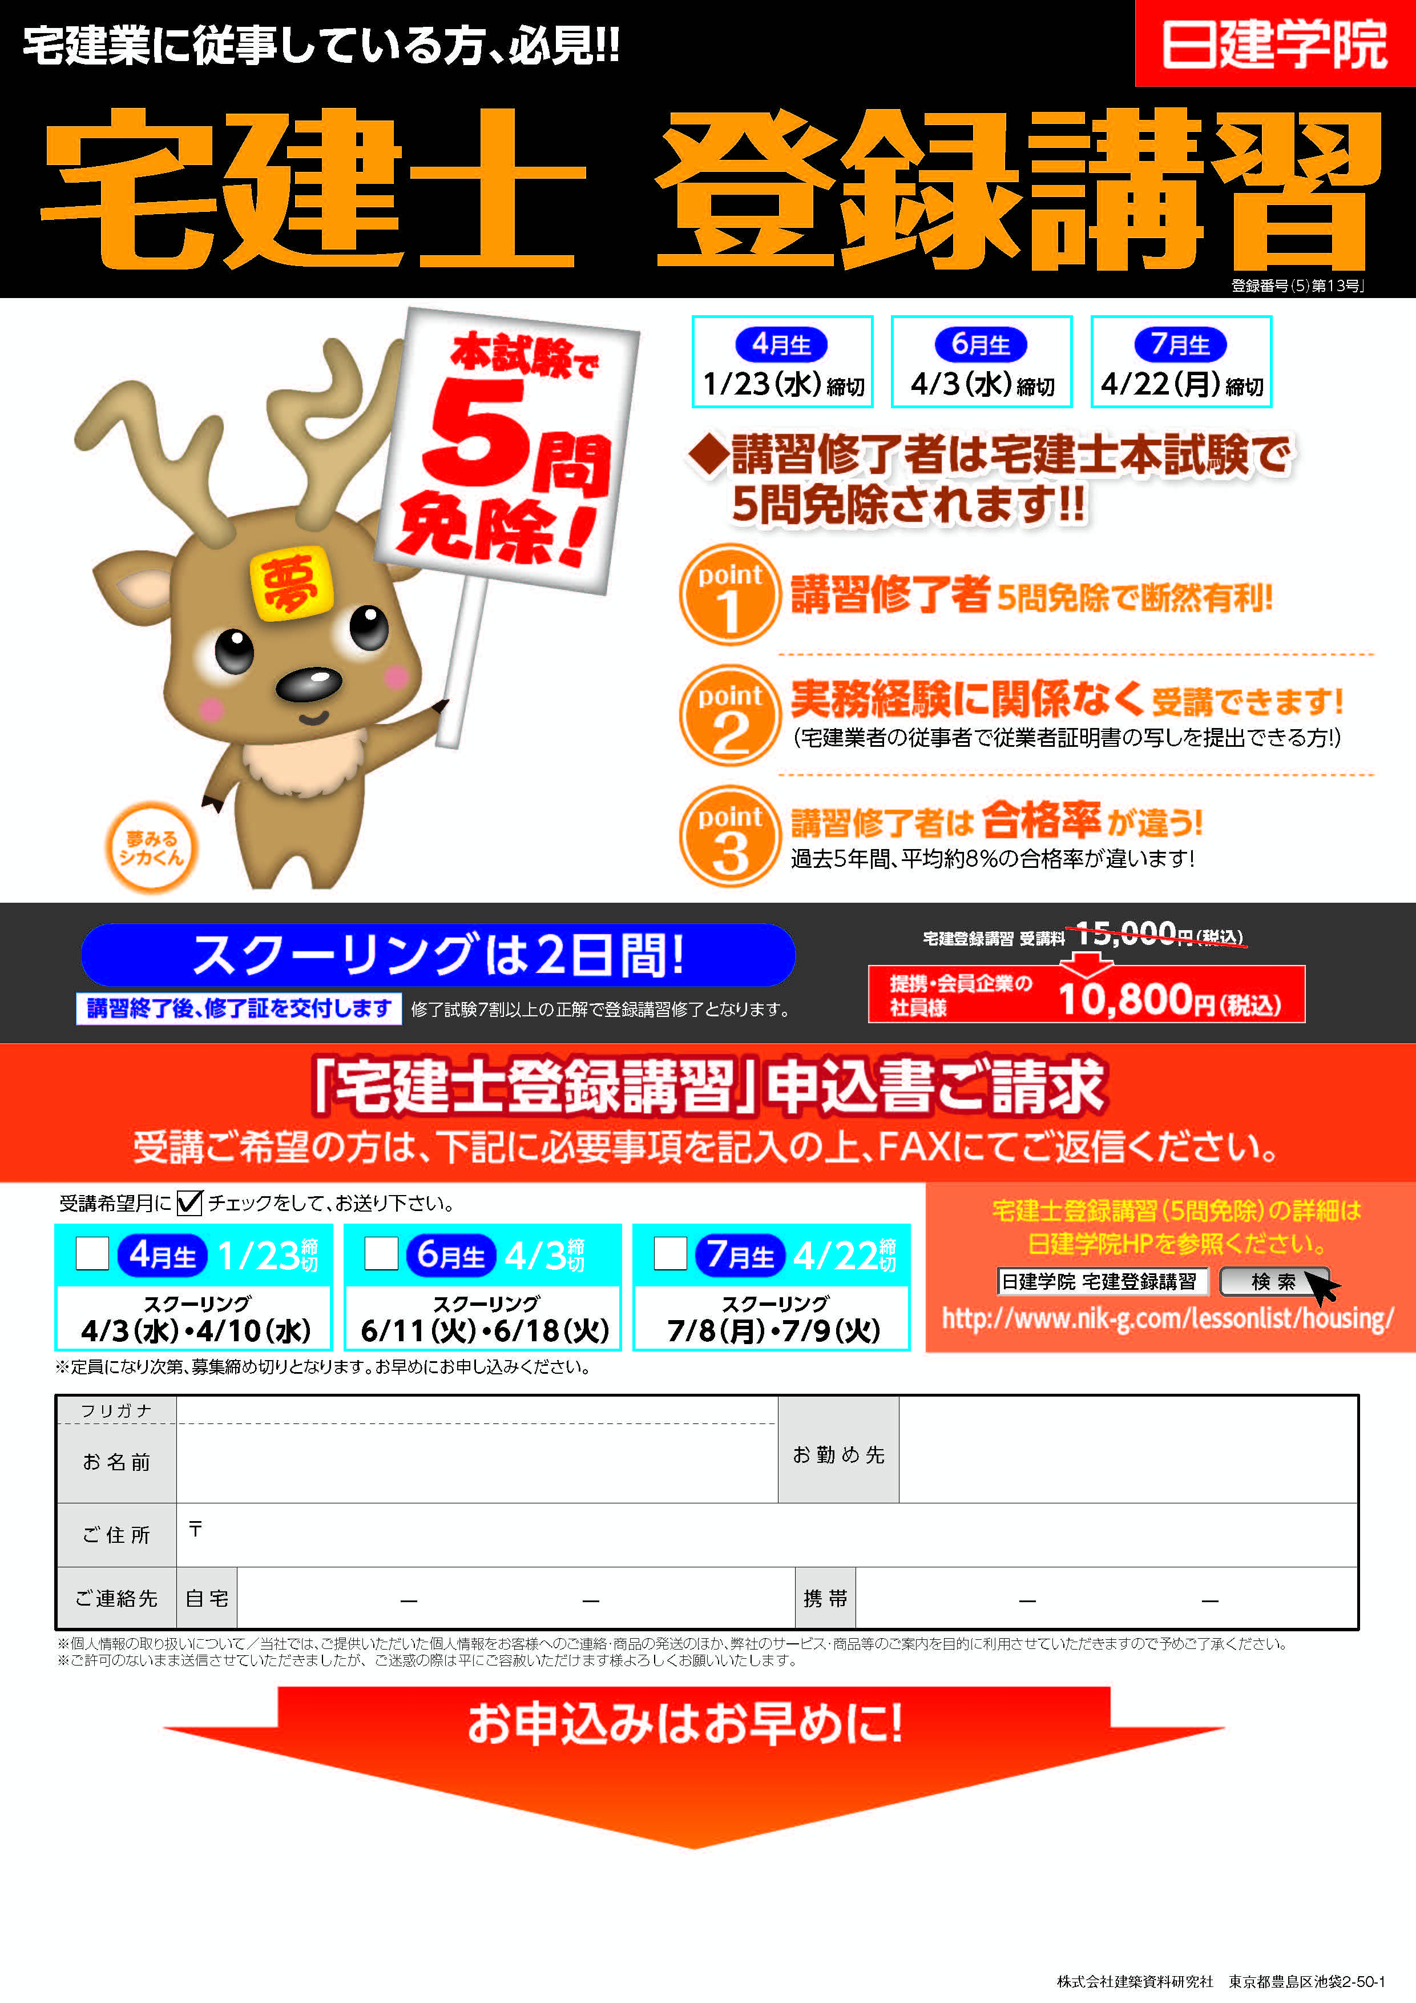
日建学院 神戸校TEL：078-230-8331 FAX：078-230-8320 担当：小坂・岸本
お問い合わせ・FAXでのお申込等は・・・

